**Universidad Del Sureste**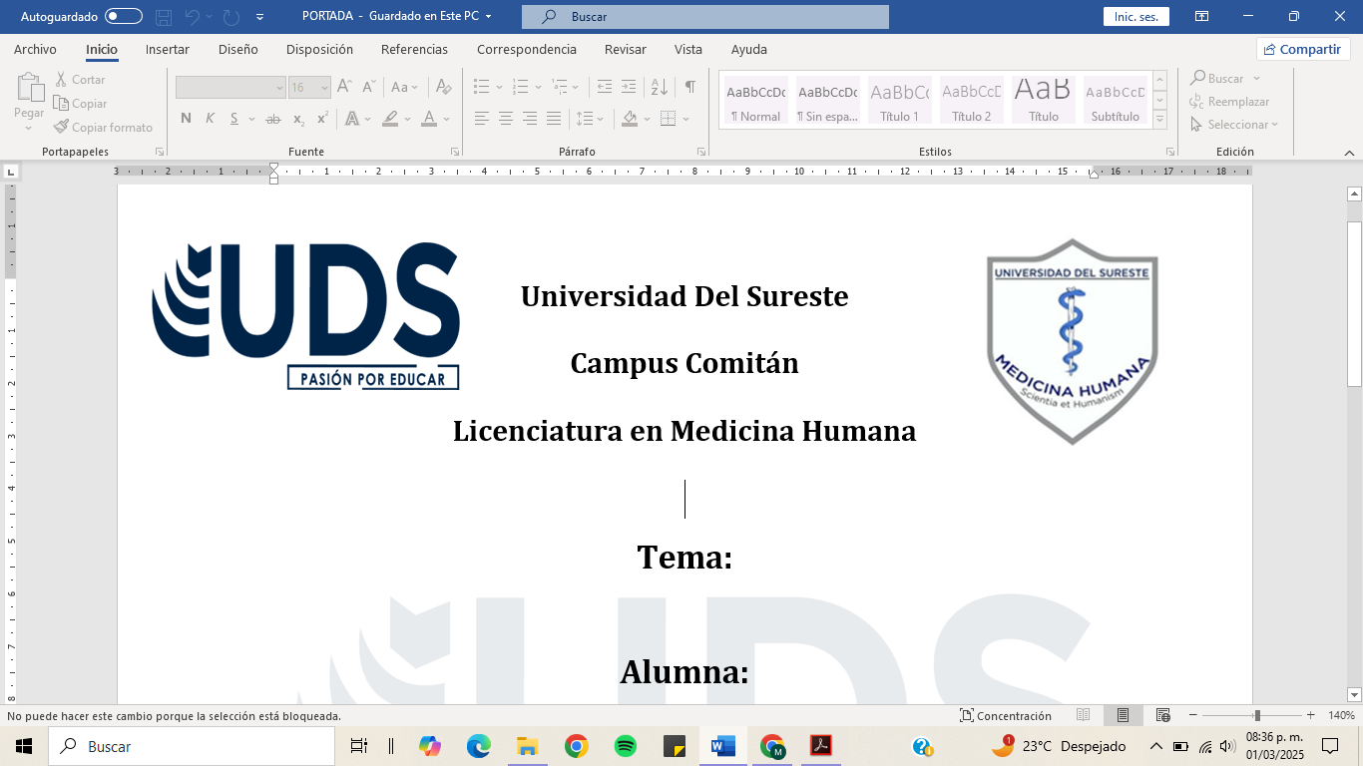

**Campus Comitán**

**Licenciatura en Medicina Humana**

**Tema:**

**Documento**

**Alumno:** 

**Cesar Enrique Utrilla Dominguez**

**Grupo: “A”**

**Grado: Octavo**

**Materia:**

**Seminario de Tesis**

**Docente:**

**Lic. Oscar Alejandro Gómez Ornelas**

